K1R22/3N-230C3

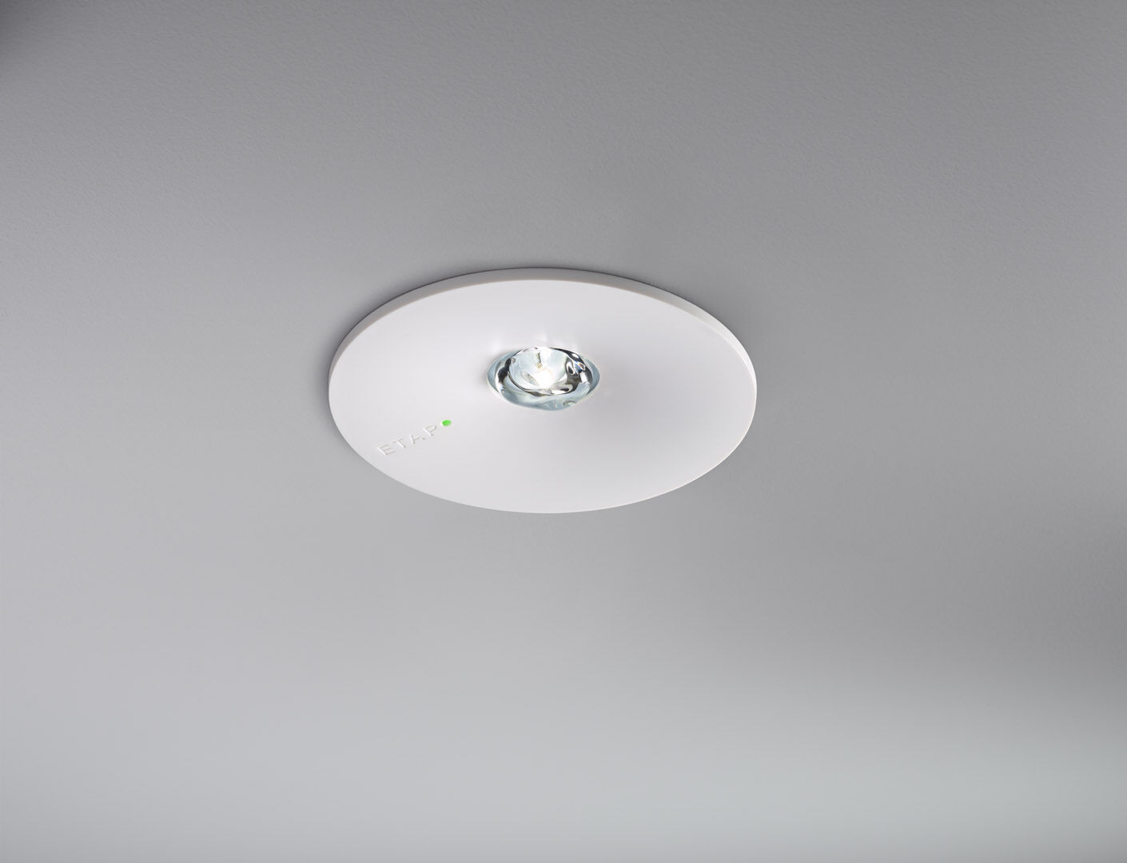
Luminária de emergência redondo para iluminação de presença. Montagem para encastrar. Alimentação central. Dimensões: Ø 110 mm x 70 mm. Corpo em policarbonato com ótica afundada e aspecto nivelado, electrónica em caixas separadas de policarbonato, abertura que dispensa o uso de parafusos, conexão elétrica automática (até 2.5mm²), terminais de fio sem parafusos. Fluxo luminoso em estado de emergência: 300 lm. Potência: 4.8 W. Interdistância da via de anti-pânico: A uma altura de montagem de 2.8 m, a iluminação no chão é de 1 lux com uma interdistância ("b") de 12.1 m. A uma altura de montagem de 2.8 m, a iluminação no chão é de 0.5 lux com uma interdistância ("b") de 12.7 m. Tensão: 220-240V. Contém módulo de comunicação MSÜ3 endereçável, para uso com um sistema de bateria central. Classe de isolamento: classe II. Segurança fotobiológica IEC/TR 62778: RG1. Policarbonato resistente a impactos base, RAL9003 - branco. Grau de protecção IP: IP42. Grau de protecção IK: IK04. Teste ao fio encandescente: 850°C. Certificações: CE, ENEC. A luminária foi desenvolvida e produzida de acordo com a norma EN 60598-1 numa empresa certificada pela ISO 9001 e pela ISO 14001.

